Order management

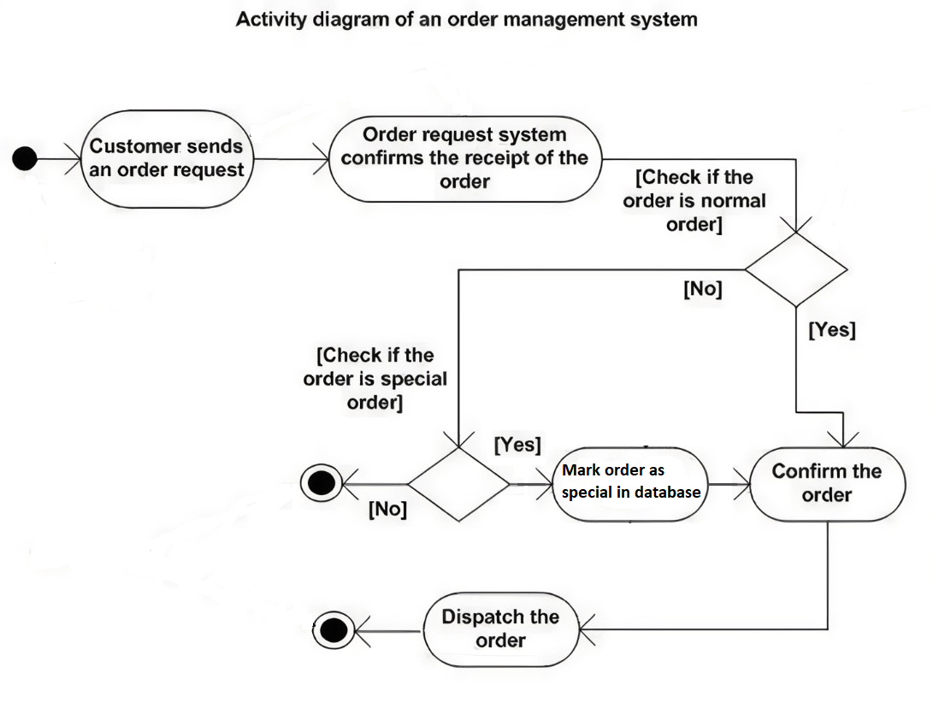

### Összegzés

Html alapú felületről érkező rendeléseket dolgozunk fel (TODO: MVC architektúra leírása), mentjük el adatbázisba és küldünk tovább.

### Funkcionális követelmények

* Ellenőrizzük, hogy ki van e fizetve a rendelés
  + adatbázisban akkor jön csak létre a record, ha ki van fizetve
  + ha nincs kifizetve egy percen belül, akkor emlékezetjük az ügyfelet a fizetésre
  + ha emlékeztető után egy percen belül nem fizeti ki a rendelést, akkor kilépünk a folyamatból (ebben az esetben nem jön létre record)
* Kell nekünk valami, ami megvizsgálja a rendelés típusát
* Rendelés kiküldése esetén elküldjük a record index a kézbesítéssel foglalkozó rendszernek
* Rendelésnél kötelezően megadandó adatok:
  + Név
  + Szállítási cím
  + Fizetési mód
  + Számlázási cím
  + Mit kell szállítani
  + Méret

### Nemfunkcionális követelmények

* Hogy nézzen ki az adatbázis vizuálisan
* Nyelvekre lehetőség
* Eszközkompatibilitás
* OS kompatibilitás

### Rendszerkövetelmények

* Legyen egy adatbázisunk, ahol tároljuk a rendeléseket
  + Attribútumok:
    - Név
    - Szállítási cím
    - Fizetési mód
    - Számlázási cím
    - Mit kell szállítani
    - Méret
* Kapcsolódunk egy order request system-hez
* A rendszer tudja ellenőrizni, hogy a rendelés az normal, special vagy egyik sem
* Van egy grafikus felületünk, ahol a felhasználó meg tudja adni a rendelés adatait

### Felhasználási esetek

* Felhasználó leadja a rendelést, rendszer megerősíti, normál rendelés, rendelést kiadja a rendszer
* Felhasználó leadja a rendelést, rendszer megerősíti, különleges rendelés, rendelést megjelöli a rendszer az adatbázisban, rendelést kiadja a rendszer
* Felhasználó leadja a rendelést, rendszer megerősíti, nem normál és nem különleges rendelés, rendelést eldobja a rendszer

### Korlátozások